Использование здоровьесберегающих технологий в период онлайн обучения.

Учитель биологии

МАОУ СОШ №64

г. Екатеринбурга

высшая кв. категория

Лежнева Ю.В.

«Девять десятых нашего здоровья основано на здоровье.

При нём всё становится источником наслаждения,

тогда как без него решительно никакие внешние

блага не могут доставить удовольствие,

даже субъективные блага: качества ума, души,

темперамента при болезненном состоянии

ослабевают и замирают. Отнюдь не лишено основания,

что мы прежде всего спрашиваем друг друга о здоровье и

желаем его друг другу: оно поистине главное условие

человеческого счастья»

Артур Шопенгауэр
Современные дети проводят за компьютером много времени, теперь же, когда все занятия проходят в дистанционном режиме, гаджеты и смартфоны приобрели легальный статус. Влияет ли это на здоровье ребенка? Безусловно. Как организовать работу школьника, чтобы снизить риски? Рассмотрим некоторые аспекты этого вопроса.
В современном обществе охрану здоровья детей считают приоритетным направлением деятельности, так как только здоровые дети в состоянии качественно усваивать знания, а в будущем применять их в своей жизни и на благо общества.
Существует множество определений понятия "здоровье". Согласно определению ВОЗ, здоровье - это состояние полного физического, психического и социального благополучия, а не только отсутствие болезней или физических дефектов.
Здоровье ребенка, его адаптация к жизни в обществе во многом определяется окружающей средой. А для ребенка 6-18 лет такой средой является школа, где он проводит до 70% своего времени. Поэтому здоровьесберегающие технологии стали важнейшими для современного образования. Учитываются и такие факторы, как психическое, нравственное, социальное, духовное здоровье.
Что же такое здоровьесберегающие образовательные технологии (ЗОТ)? Родоначальником этого понятия стал Н.К. Смирнов, который дал следующее определение: "Это совокупность форм и приемов организации учебного процесса без ущерба для здоровья ребенка и педагога". На практике к таким технологиям относят те, которые отвечают следующим требованиям:
- Создают нормальные условия для обучения в школе (отсутствие стресса у ребенка, создание доброжелательной атмосферы, адекватность требований, предъявляемых к ребенку).
- Учитывают возрастные возможности ребенка. То есть, при распределении физической и учебной нагрузки учитывается возраст.
- Рационализируют организацию учебного процесса (в соответствии с психологическими, культурными, возрастными, половыми, индивидуальными особенностями каждого ребенка).
- Обеспечивают достаточный двигательный режим.
Основные принципы здоровьесбережения сформулированы Н.К. Смирновым.
- "Не навреди"
- Забота о здоровье учителя и ребенка в приоритете.
- Непрерывность. То есть работа по сохранению и защите здоровья должна вестись не от случая к случаю, а постоянно, комплексно.
- Соответствие содержания обучения возрасту.
- Успех порождает успех. То есть, нейтрализация всего негативного и акцентирование положительных факторов.
- Ответственность. Учитель должен стремиться воспитать у ребенка ответственность за свое здоровье.
Классификация здоровьесберегающих технологий
- Технологии, которые обеспечивают гигиенически оптимальные условия для обучения.
- Технологии обучения здоровому образу жизни.
- Психолого-педагогические технологии, используемые учителями в урочной и внеурочной деятельности. Имеется в виду влияние учителя на учеников на каждом этапе урока и во время внешкольных занятий.
- Коррекционные технологии.
Выбор здоровьесберегающих технологий зависит от программы, по которой работает школа, от условий обучения и возможностей школы, от профессионализма педагогов. ЗОТ эффективнее использовать комплексно, сочетая технологии и выбирая оптимальный вариант, исходя из конкретных условий.
Примеры технологий для онлайн обучения:
  - Физкультурная минутка — динамическая пауза во время интеллектуальных занятий. Проводится по мере утомляемости детей. Это может быть дыхательная гимнастика, легкие физические упражнения. Время — 2-3 минуты.
  - Гимнастика для глаз. Проводится в ходе интеллектуальных занятий. Время — 2-3 минуты.
  - Смена видов деятельности — это целесообразное чередование различных видов деятельности на уроке (устная работа, письменная, игровые моменты и пр.). Проводится с целью предупреждения быстрой утомляемости и повышения интереса учащихся.
  - Позы учащихся. Если в начальной школе учителя еще следят за осанкой и правильным положение ребенка за партой во время письма или чтения, то в старших классах этим зачастую пренебрегают. Вместе с тем, осанка формируется у человека только к 15-17-летнему возрасту. А неправильные позы, которые принимает ребенок во время уроков, могут привести не только к нарушению осанки, но и быстрой утомляемости, нерациональному расходованию энергии и даже заболеваниям.
  - Технологии, создающие положительный психологический климат на уроке. Сюда относят методы и приемы, повышающие мотивацию.
  - Эмоциональные разрядки — это мини-игры, шутки, минутки юмора, занимательные моменты, в общем, все, что помогает снять напряжение при больших эмоциональных и интеллектуальных нагрузках.
  - Беседы о здоровье. Нужно стремиться к тому, чтобы на уроках затрагивались вопросы, касающиеся здоровья и привлекающие к здоровому образу жизни. Удобнее всего делать это в практической части уроков, намеренно моделируя ситуации, связанные со здоровьем, безопасностью.
  - Стиль общения учителя с учениками. Современные нормы требуют от учителя демократичности и тактичности. Самое важное — обеспечить ученику душевный комфорт и чувство защищенности, которые позволят учиться с удовольствием, а не по принуждению.
  - Работа с родителями. Непрерывность действия ЗОТ невозможно проследить без участия родителей. Именно они отвечают за соблюдение режима дня, режима питания, следят за физическим здоровьем ребенка.
  - Беседы на классных часах, выступления медицинских работников на родительских собраниях— это тоже относится к здоровьесберегающим технологиям.
При осуществлении деятельности по обучению и воспитанию в первую очередь педагоги обращают особое внимание на охрану здоровья учащихся, согласно санитарно-эпидемиологическим правилам и нормативам СанПиН 2.4.2.2821-10, а также на возрастные особенности познавательной деятельности подростков, обучение на оптимальном уровне трудности (сложности), вариативность методов и форм обучения, оптимальное сочетание двигательных и статических нагрузок, обучение в малых группах, создание эмоционально благоприятной атмосферы, формирование положительной мотивации к учебе («педагогика успеха»), на культивирование у учащихся знаний по вопросам здоровья.
Опасности дистанционного обучения и средства борьбы с ними.
- Стресс
Суть проблемы | Решение
Стресс от изменений в формате обучения. Дети привыкают к учителю, к подаче информации, к количеству этой информации. А родители привыкают, что им нужно максимум помочь ребенку с выполнением домашнего задания, а не замещать учителей по всем предметам. | Чтобы свести стресс от перехода на дистанционное обучение к минимуму, начинайте привыкать к новому режиму постепенно. Выделите время, желательно в первой половине дня, зарегистрируйтесь на обучающих онлайн-ресурсах, повторите пройденные темы по учебникам. Успокаивающие травяные чаи также помогут адаптироваться к новым условиям.

- Зрение
Суть проблемы | Решение
В школе ребенок проводит за партой по 40 (45) минут, потом у него перемена и новый урок. Да, он смотрит на доску, он пишет в тетради. Но все это, как правило, при естественном освещении. Внимание переключается, напряжение глаз снижается. Дома существует опасность создать для глаз то самое перенапряжение. Особенно, если школа собирается полноценно учить детей по интернету. Зрение может пострадать не только у учеников, но и у их родителей, которые и так вынуждены проводить за компьютером больше времени из-за работы на удаленке. | Для детей необходимо ввести режим работы за компьютером и выполнения заданий. Сразу — не больше 30 минут, а затем перерыв. Желательно выполнять специальную гимнастику, которая снимает мышечное напряжение, а также поддерживать здоровье глаз изнутри с помощью различных витаминов и БАДов после консультации со специалистом.

- Гиподинамия
Суть проблемы | Решение
О том, что у большинства из нас небольшие квартиры, говорили еще герои известного советского фильма. И хотя с тех пор у некоторых квартиры стали просторнее, они все равно не предназначены для круглосуточного нахождения в них всех членов семьи. Двигаться просто негде. А гулять нельзя... Но недостаток движения вреден, как детям, так и взрослым. | Нужно обязательно начать делать зарядку по утрам, а также физкультминутки в течение дня. Можно даже немного попрыгать. Если есть возможность ходить по кругу, нужно ходить. Если есть любой тренажер — вообще идеально! Найдите в интернете уроки танцев и танцуйте под них вместе с детьми. Главное — не сидеть или лежать по 24 часа в сутки.

4. Переедание
Суть проблемы | Решение
Жить постоянно возле холодильника с ограниченной двигательной активностью и в замкнутом пространстве вредно не только для взрослых, но и для детей. Постоянный просмотр телевизора и видеороликов в интернете способствует поеданию «вкусняшек». Результатом может стать не только лишний вес (да, и у детей тоже), но и проблемы с пищеварением. | Рецепт прост — контролировать питание! Убрать из доступа все конфеты, печенье, орехи и даже фрукты. Устраивать перекусы только под контролем. Не сидеть перед монитором или телевизором целый день, а играть, выполнять упражнения, читать книги, уроки учить. А то потом придется потратить много сил для исправления ситуации.

- Осанка и остеохондроз
Суть проблемы | Решение
Долгое сидение и даже лежание в одной статичной позе наносит вред спине. У детей портится осанка, возникает сколиоз, у взрослых прогрессирует остеохондроз, отложение солей и другие неприятные состояния позвоночника. Все это приводит в дальнейшем к боли и даже проблемам с движением. | И снова возвращаемся к вопросам физкультуры — зарядка, упражнения, танцы, подвижные игры типа Твистера спасут ситуацию. За осанкой детей нужно внимательно следить. Чтобы лучше контролировать не горбится ли ребенок, дайте ему походить по квартире с книгой на голове. Можно даже устроить соревнования, кто дольше продержится.
В приложении предлагается ряд упражнений для физической активности в период онлайн обучения и не только.
С точки зрения здоровьесбережения, выделяют три основных этапа урока, которые характеризуются:
– продолжительностью,
– объемом нагрузки,
– характерными видами деятельности.
Эти этапы отличаются эффективностью работы:
1. 5 – 25-я минуты – 80%,
2. 25 – 35-я минуты – 60-40%,
3. 35 – 40-я минуты – 10%.
Соответственно, обсуждение нового материала лучше проводить в начале урока, а в конце поиграть или посмотреть видео на английском языке.
• Правильно выстраиваем урок
По мнению Смирнова Н.К., информационная плотность урока должна быть 60-80%, Физминутки – снимают напряжение и утомление. На “рационально организованном” уроке на 20-й и 35-й мин урока ученики выполняют по 1 мин из 3 легких упражнений с 3–4 повторениями каждого. Учитывая особенности онлайн урока, необходимость большего напряжения для восприятия информации, время смены видов деятельности следует сократить, а разминку будет удобнее провести под видео с детьми, выполняющими движения.
• Организуем рабочее пространство
Важно, чтобы родители создали юному ученику комфортные условия: ортопедический стул, удобные наушники. Через экран сложно следить за осанкой, за этим должны наблюдать родители ребенка, учитель может только обращать на этот момент внимание ребенка или родителей.
• Подбираем воспитательные материалы
Данные здоровьесберегающие технологии широко применяются по рекомендации ФГОС, а теперь время сделать и онлайн обучение максимально безопасным для детей!
Формирование культуры здорового и безопасного образа жизни — одна из главнейших задач, обозначенных в нормах ФГОС. Если раньше, говоря о здоровьесберегающих технологиях, делали упор именно на физическом состоянии здоровья ребенка, то теперь во главу угла поставлено общее здоровье: физическое, психическое, эмоциональное, нравственное, социальное. Задача учителя — не просто вести уроки в чистом кабинете, следить за осанкой и проводить физкультминутки, но и создавать психологически и эмоционально благоприятную атмосферу в школе, формирующую Личность. То есть, по ФГОС подход к сохранению здоровья ребенка и обеспечения его безопасности стал всеобъемлющим, многогранным, затрагивающим множество аспектов.

Приложение.
Примеры физкультурных минуток на уроках.
Гимнастика за компьютером во время перерывов необходима всем, кто долгое время проводит за монитором. Упражнения для спины и позвоночника подойдут всем желающим на пути к здоровью. Находясь долгое время без движения, вы со временем приобретаете проблемы со здоровьем. Это может быть ухудшение зрения, варикозное расширение вен, проблемы с позвоночником и сердцем.

Гимнастика за компьютером

Для спины грудного и шейного отдела
- Исходное положение – сидя на стуле, спина прямая, руки на коленях. Отведи прямую правую руку в сторону, разверни корпус, провожая ладонь взглядом – вздох, положи руку снова на колено – выдох. Затем повтори движение левой рукой. Упражнение активизирует дыхание и включает группы мышц грудного и шейного отдела, которые больше всего напряжены.

Для улучшения периферического кровообращения
- Исходное положение то же. Согни руки в локтях, сжимая пальцы в кулак, носки ног при этом приподними над полом и потяни на себя. Опуская руки в исходное положение, приподними пятки над полом, сделай перекат с пяток на носки.
- Исходное положение – сидя на стуле, спина прямая, руки на коленях, Согните ногу, обхватив колено руками, подтяни колено к животу, затем выпрями ногу вперед и опусти на пол.
- Согнутую в колене ногу отставь в сторону, делая как бы шаг в сторону, вернитесь в исходное положение. При этом улучшается кровообращение в органах малого таза и препятствует застою крови.

Упражнения для сердца
- Исходное положение – кисти к плечам. Делай круговые движения локтями назад и вперед. Упражнение укрепляет грудной отдел позвоночника и благотворно влияет на сердце.
- Руки согнуть, кулаки крепко сжать, положить на грудь. Выпрямите руки вперед, в стороны и вверх. При этом разминаются мышцы рук, грудной клетки и спины.
- Прямые руки вытянуты перед собой. Делайте руками плавательные движения, имитирующие брасс, при этом старайтесь потянуться вперед и в стороны. Благодаря этим действиям обеспечивается легкий массаж сердца, улучшая его работу.

Для суставов
- Исходное положение – руки в замочек, кисти захватывают предплечья. Делайте круговые движения перед собой вправо и влево. При этом разминаются затекшие плечи, лопатки, грудные мышцы, улучшается работа суставов.
- Одна нога выпрямлена, стопа на пятке, другая согнута, носок под стулом. Имитируй ходьбу, попеременно меняя ноги. Упражнение улучшает работу суставов и мышц брюшного пресса.
- Ноги выпрямлены, опора на пятки. Подними ноги и разведи их в стороны, описывая круг над полом или по полу. Тренируется мышца брюшного пресса и увеличивается приток крови к органам малого таза.

Гимнастика за компьютером для спины и позвоночника
- Исходное положение – кисти к плечам. Поверни корпус, потянись локтем к спинке стула. Эта позиция улучшает работу суставов позвоночника.
- Руки за голову. Сделай поворот направо, затем — налево. Благодаря этому упражнению хорошо разминаются мышцы шеи и улучшается работа суставов в шейном отделе позвоночника.
- Руки на коленях. Закинь одну руку за плечо сверху, другую протяни к лопаткам снизу и сцепи руки в замок. Следующее повтори, поменяв руки. Такое движение позволяет размять мышцы спины, наиболее напряженные во время работы за компьютером.
- Сесть, плотно прижавшись к спинке стула, позвоночник прямой. Плавно наклони голову к плечу, затем сделай несколько пружинящих поворотов головы в одну и в другую стороны. Прочерти подбородком дугу от плеча к плечу. Нужно представить, что на груди у вас мячик и попробуй столкнуть его подбородком.

Зрительная гимнастика во время работы на компьютере
Упражнение № 1 со зрительными метками, не поворачивая головы.
В кабинете (комнате) заранее подвешиваются высоко на стенах, в углах, в центре стены яркие зрительные метки. Ими могут быть игрушки или красочные картинки (4-6 меток). Игрушки(картинки) целесообразно поднять так, чтобы они составили единый зрительно-игровой сюжет, например, из известных сказок. Сюжеты преподаватель (родитель) может придумывать сам и менять их время от времени.
Методика проведения упражнения:
- Поднять детей с рабочих мест:упражнение проводится у рабочего стола.
- Объяснить детям, что они должны по команде, не поворачивая головы, одним взглядом глаз проследить движение машины в синий гараж, затем в зеленый и т.д.
- Переводить взор следует с одной метки на другую под счет 1-4.
- Целесообразно показывать детям, на каком предмете необходимо каждый раз останавливать взгляд.

Упражнение № 2 со зрительными метками и поворотами головы.
Выполняется так же, как предыдущее упражнение, но дети должны выполнять его с поворотами головы. Игровым объектом служит любой яркий объект, который необходимо расположить в помещении. Нужные для этой цели игрушки дети должны отыскать по всему кабинету (комнате).

Методика проведения упражнения:
- Преподаватель просит детей подняться с рабочих мест и стоять около своего стула лицом к нему.
- Преподаватель просит соблюдать следующие правила: «Стойте прямо, не сдвигая с места ног, поворачивая одну лишь голову, отыщите в кабинете Комнате) игрушки».
- Темп выполнения упражнения произвольный.
- Продолжительность 1 минута.

Зрительная гимнастика после занятия с использованием компьютера.
Выполняется сидя или стоя, при ритмичном дыхании, с максимальной амплитудой движения глаз. Необходимо соблюдать еще одно условие: режим проветривания.

Упражнение № 1
Закрыть глаза, сильно напрягая глазные мышцы, на счет 1-4, затем открыть глаза, расслабив мышцы глаз, посмотреть вдаль через окно на счет 1-6. Повторить 4-5 раз.
Упражнение № 2
Не поворачивая головы, посмотреть направо и зафиксировать взгляд на счет 1-4, затем посмотреть вдаль прямо на счет 1-6. Аналогичным образом проводятся упражнения, но с фиксацией взгляда влево, вверх и вниз. Повторить 2 раза.
Упражнение № 3
Голову держать прямо. Поморгать, не напрягая глазные мышцы, на счет 10-15.
Упражнение № 4
Быстро перевести взгляд по диагонали6 направо вверх- налево вниз, потом прямо вдаль — на счет 1-6; затем налево вверх — направо вниз и посмотреть вдаль — на счет 1-6.
Упражнение № 5
Закрыть глаза , не напрягая глазные мышцы на счет 1-4, широко раскрыть глаза и посмотреть вдаль — на счет 1-6. Повторить 2-3 раза.
Упражнение № 6
Не поворачивая головы(голова прямо), делать медленно круговые движения глазами вверх-вправо-вниз-влево и в обратную сторону: вверх-влево-вниз-вправо. Затем посмотреть вдаль — на счет 1-6.
Гимнастика для снятия общего утомления.
Упражнение № 1
Исходное положение — стойка: ноги врозь. По счету 1 — руки к плечам; 2- руки поднять вверх, прогнуться; 3- руки через стороны опустить вниз; 4- прийти в исходное положение. На счете 1-2 — вдох, на счете 3-4 — выдох. Повторить 3 раза.
Упражнение № 2
Исходное положение — ноги врозь, руки вверх. По счету 1- не сдвигая с места ног, повернуть туловище вправо, 2- вернуться в исходное положение, по счету 3- повернуть туловище влево, по счету 4- вернуться в исходное положение. На счет 1- вдох, на счет 2- выдох, на счет 3- вдох, на счет 4- выдох. Повторить 3-4 раза.
Упражнение № 3
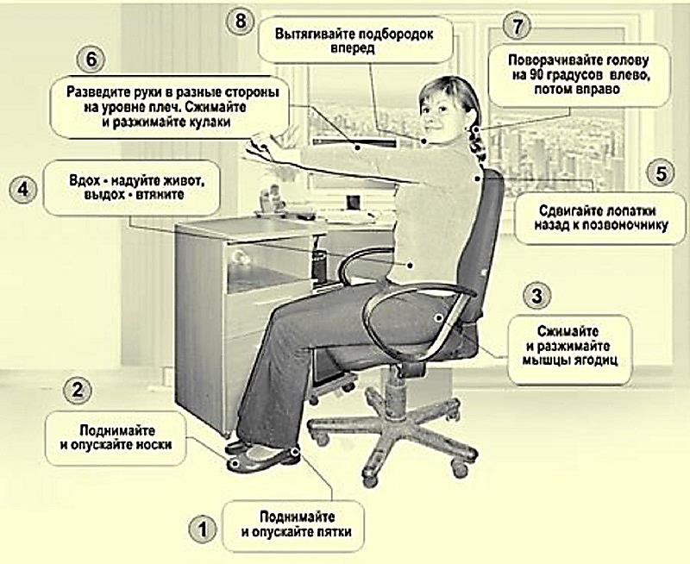
Исходное положение — ноги врозь, руки перед грудью согнуты в локтях. По счету 1-2 — два рывка согнутыми руками назад; по счету 3-4 — два рывка назад прямыми руками; 5-6 — руки опустить. На счет 1-2 -выдох, 3-4 — вдох, 5-6 — выдох. Повторить 3-4 раза.

Гимнастика Воробьёва для офисных работников
Для работников умственного труда в восьмидесятых годах прошлого века был разработан комплекс упражнений, который позволяет расслабиться не выходя из-за рабочего стола. Он служит профилактикой многих серьезных проблем: ухудшения зрения, нарушений памяти, болезней позвоночника, мигреней и даже набора лишнего веса, склонность к которому появляется при сидячей работе. Автор необычной методики, которая не потеряла актуальности по сей день, — кандидат медицинских наук, полковник медицинской службы в отставке Василий Иванович Воробьев.
Скрытая гимнастика Воробьева не требует длительного отрыва от дел и особых условий: заниматься можно по пути на работу, прямо на рабочем месте и выкроив несколько минут от хлопот по хозяйству. Всего шесть минут, выделенные каждый час, способны творить чудеса, а результат тренировок виден уже через несколько дней.
Подъем пяток. Предварительно сними обувь на высоком каблуке или толстой подошве. Сидя в кресле поднимай пятки без отрыва носков от пола. Ноги при этом сведены вместе и спина прямая. Повторяй упражнение 40 раз.
Подъем носков. Так же 40 раз поднимай носки без отрыва пяток.
Ягодицы. Это упражнение можно делать сидя, стоя и даже на ходу. Ритмично напрягай ягодичные мышцы не менее 40 раз.
Живот. Тренировка мышц живота в сочетании с дыхательными упражнениями может за 3–4 подхода в день существенно подтянуть пресс. Втягивай живот на вдохе и расслабляй при выдохе. Рекомендованное количество повторов — 15–20.
Спина. Тренировка мышц спины доступна сидя и стоя. 40 раз подряд сведи лопатки к позвоночнику при неподвижных плечах.
Руки. Сжимай и разжимай кулаки при разведенных в стороны на уровне плеч руках. Это упражнение не только поможет размять пальцы после работы на компьютере, но и даст отдых спине. Главное условие при выполнении — прямая осанка. Повторяй упражнение не менее 40 раз.
Голова. Ритмичные повороты головы на 180 градусов: смотрим направо, смотрим налево. Повтори не менее 40 раз.
Подбородок. При неподвижной спине и плечах тянись подбородком вперед. Повторение такого упражнения регулярно по 40 раз за подход способно заметно улучшить контур лица и сократить риск появления второго подбородка.

Правильная организация обучения даёт возможность предотвратить перегрузки и усталость у школьников, а также помогает детям осознать важность сохранения здоровья. Использование здоровьесберегающих технологий в учебном процессе позволяет учащимся более успешно адаптироваться в образовательном и социальном пространстве.
Если ребёнок со школьных лет усвоит как норму ответственное отношение к состоянию своего организма, в последующей жизни он будет вести здоровый образ жизни.
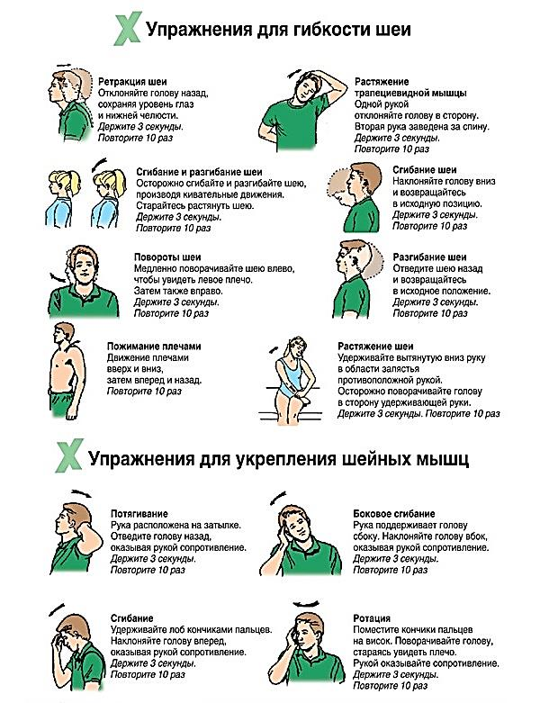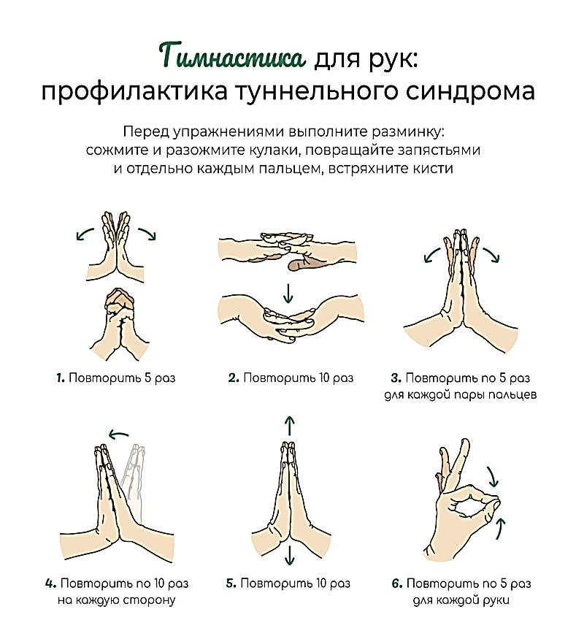

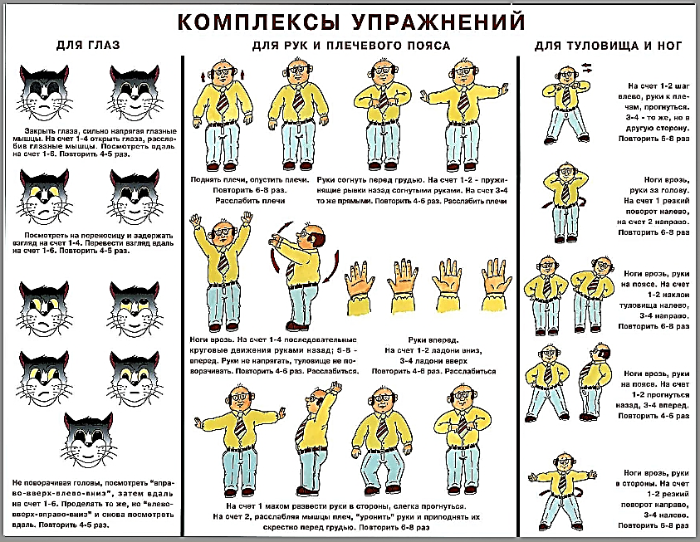
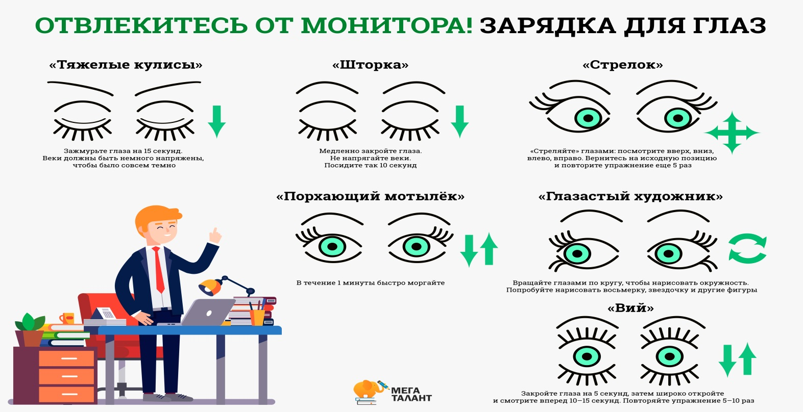
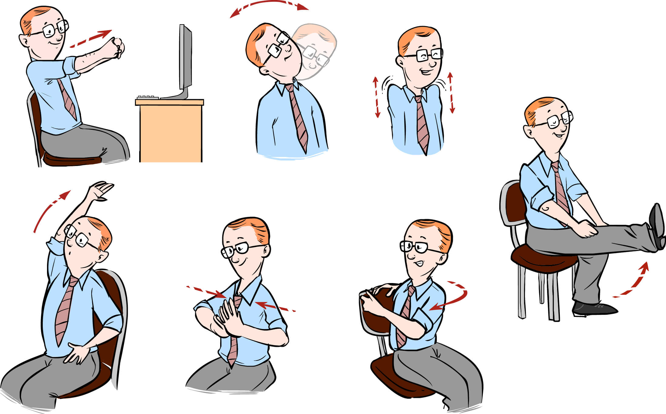
Источники:
1. Смирнов, Н. К. Здоровьесберегающие образовательные технологии в современной школе / Н. К. Смирнов.– М. : АПК и ПРО, 2002. – с. 62. 6. Советова, Е. В. Эффективные образовательные технологии / Е. Советова. – Ростов н / Дону : Феникс, 2007. – 285 с.
2. Щукина, Г. И. Активизация познавательной деятельности учащихся в учебном процессе / Г. И. Щукина. - М. : Просвещение. – 220 с.
3. https://www.fitnessera.ru/effektivnye-uprazhneniya-pri-sidyachej-rabote.html
4. https://gref1-ru.turbopages.org/s/gref1.ru/gimnastika-za-kompyuterom/
5. https://mega-talant.com/biblioteka/gimnastika-dlya-detey-vo-vremya-raboty-na-kompyutere-82391.html
6.https://nashaucheba.ru/v58577/смирнов_н.к._здоровьесберегающие_образовательные_технологии_в_современной_школе

